PRD – News+ Redesign

Daftar Isi
A. Homepage
Requirements
User interaction and design
Required Elements
Release Criteria
B. List of News
Requirements
User interaction and design
Required Elements
Release Criteria
C. News Detail
Requirements
User interaction and design
Required Elements
Release Criteria
D. Homepage (Web Desktop)
Requirements
User interaction and design
Lineup Elements
Release Criteria
E. List of News (Desktop)
Requirements
User interaction and design
Required Elements
Release Criteria
F. News Detail (Desktop)
Requirements
User interaction and design
Required Elements
Release Criteria
G. Popular Topics
Objective
Requirements
User interaction and design
Required Elements
Release Criteria

A. Homepage

Requirements
User Story | Acceptance Criteria | Note
Sebagai user, saya dapat melihat homepage news dan berbagai berita di canal. | 1. Ketika masuk ke pilar News+, saya akan diarahkan ke Halaman Homepage News+.  2. Saya dapat meng-scroll ke bawah untuk melihat yang berikut ini:  a. Headline Slide.  - Headline terdiri dari Title, Thumbnail, Publisher, Category or Canal Placement, Date and Time.  - Dengan mengklik headline tersebut, saya akan diarahkan ke halaman direktori berita tersebut.  - Headline dapat diatur dalam fitur CMS news. (NewsPinned Type: Headline)  b. Customized Category or Canal Lineup  - Saya dapat melihatnya di bagian bawah dari headline news.  - Saya dapat melihat berbagai kategori atau canal lineup yang urutannya telah disesuaikan dari CMS news.  - Setiap kategori atau canal menampilkan 10 berita yang disusun horizontal, dan saya dapat menggeser ke kiri dan ke kanan untuk memilih berita yang ingin saya klik.  - Terdapat see more button pada setiap kategori atau canal lineup, yang dapat mengarahkan saya ke halaman list news. | 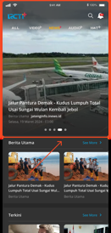  1  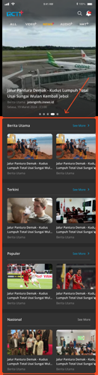  2

User Interaction and Design
Link Figma dari Homepage for News+ bisa diakses pada link berikut:
News+ (Final for Developer)

Required Elements
Element | Description | Actions | Next steps
Thumbnail news | Type of cards  Cards ratio = 16:9 | Thumbnail news | Type of cards  Cards ratio = 16:9
Menambahkan atau menghilangkan lineup | Admin dapat menambahkan atau menghilangkan lineup di halaman homepage dari sistem manajemen konten (CMS).  For example:  - Menghilangkan kategori populer  - Mengubah judul kategori lineup 'Populer' menjadi 'Nasional' di halaman homepage | – | –

Release Criteria
Kriteria yang diekspektasikan dari Homepage for News+
Type / Items | Expected Result | QA Notes
Homepage – News Dashboard | User dapat melihat homepage news dan konten berita yang berada didalamnya. | –
New Category or Canal Lineup | Admin dapat menambahkan kategori atau canal baru ke halaman homepage news+ dari sistem manajemen konten. | –

B. List of News

Requirements
User Story | Acceptance Criteria | Note
Sebagai user, saya dapat melihat halaman list news dari berbagai berita di canal. | 1. Ketika masuk ke pilar News+, saya akan diarahkan ke Halaman Homepage News+.  2. Dengan mengklik tombol see more pada kategori atau canal lineup, saya dapat melihat halaman khusus untuk menampilkan daftar berita dari kategori atau canal tersebut. (listing bisa disesuaikan melalui CMS)  3. Karena saya sedang berada di halaman ini, saya dapat meng-scroll ke bawah untuk melihat yang berikut ini:  a. Back Button  - Dengan mengklik tombol ini, saya akan diarahkan kembali ke halaman yang sebelumnya.  b. Scrollable list news aspect  - News thumbnail: Thumbnail berita akan berbentuk persegi panjang (16:9) dengan ujung membulat.  - Title: Nama judul dari berita tersebut ditampilkan maksimal dalam 3 baris, dan akan diakhiri dengan titik tiga (…) jika judul berita melebihi maksimum 3 baris.  - Category or Canal: Saya dapat melihat kategori atau canal dari setiap listing berita yang bersangkutan.  - Date and Time: Informasi tanggal dan waktu berita tersebut diposting, dengan contoh format (Selasa, 19 Maret 2024 – 03.00).  4. Halaman akan memuat per 10 berita, sebelum memuat 10 berita berikutnya ketika di-scroll.  5. Saya dapat meng-klik salah satu listing berita dalam daftar dan saya akan diarahkan ke halaman news detail. | 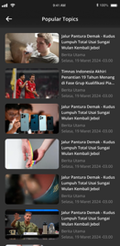  1  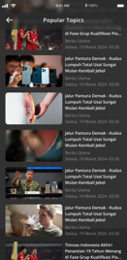  2

User Interaction and Design
Link Figma dari List of News+ bisa diakses pada link berikut:
News+ (Final for Developer)

Required Elements
Element | Description | Actions | Next steps
Thumbnail news | Type of cards  Cards ratio = 16:9 | Thumbnail news | Type of cards  Cards ratio = 16:9

Release Criteria
Kriteria yang diekspektasikan dari List of News+
Type / Items | Expected Result | QA Notes
List News | User dapat melihat halaman yang berisi konten berita yang berhubungan dengan kategori atau canal saja, terpisah dari homepage news+. | –

C. News Detail

Requirements
User Story | Acceptance Criteria | Note
Sebagai user, saya dapat melihat halaman detail dari berita yang telah saya pilih. | 1. Ketika masuk ke pilar News+, saya akan diarahkan ke Halaman Homepage News+.  2. Ketika saya berada di halaman detail berita, saya dapat melihat halaman, yang memiliki elemen berikut:  a. Back Button  - Dengan mengklik tombol ini, saya akan diarahkan kembali ke halaman yang sebelumnya.  b. Share button  - Ketika saya mengklik tombol ini, saya akan memunculkan modal untuk membagikan berita yang bersangkutan.  c. Headline  - Headline terdiri dari Title, Thumbnail, Publisher, Category or Canal Placement, Date and Time.  d. Berita Pilihan  - Ketika saya melihat berita pilihan, saya dapat melihat thumbnail, judul, publisher, date and time.  - Dengan mengklik berita, saya akan diarahkan ke halaman direktori berita tersebut.  e. Content  - Saya dapat membaca isi detail konten dari berita yang terletak dibawah headline. Isi konten dapat diatur melalui CMS.  f. Baca Juga  - Saya dapat melihat berita “Baca juga” yang berada di bawah isi konten.  - Konten baca juga berisi 3 berita yang disajikan secara vertikal. Setiap berita mengandung elemen thumbnail, judul, date and time.  - Konten baca juga diambil dari berita yang diterbitkan oleh publisher yang sama dengan detail berita yang di atasnya.  - Terdapat see more button yang dapat mengarahkan saya ke halaman list news dari konten rekomendasi. | 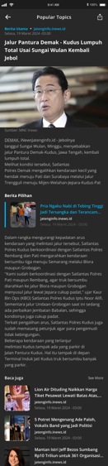  1  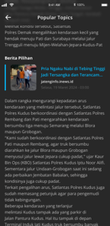  2

User Interaction and Design
Link Figma dari News Detail bisa diakses pada link berikut:
News+ (Final for Developer)

Required Elements
Element | Description | Actions | Next steps
Thumbnail news | Type of cards  Cards ratio = 16:9 | Thumbnail news | Type of cards  Cards ratio = 16:9
Thumbnail chosen news | Type of cards  Cards ratio = 1:1 | Thumbnail chosen news | Type of cards  Cards ratio = 1:1

Release Criteria
Kriteria yang diekspektasikan dari News Detail
Type / Items | Expected Result | QA Notes
Content Detail | User dapat mengklik konten berita apa pun yang tersedia dan dialihkan ke halaman detail untuk membaca seluruh konten berita. | –

D. Homepage (Web Desktop)

Requirements
User Story | Acceptance Criteria | Note
Sebagai user, saya dapat melihat homepage news dan berbagai berita di canal. | 1. Ketika masuk ke pilar News+, saya akan diarahkan ke Halaman Homepage News+.  2. Saya dapat meng-scroll ke bawah untuk melihat yang berikut ini:  a. Headline Slide.  - Headline terdiri dari Title, Thumbnail, Publisher, Category or Canal Placement, Date and Time.  - Dengan mengklik headline tersebut, saya akan diarahkan ke halaman direktori berita tersebut.  - Headline dapat diatur dalam fitur CMS news. (NewsPinned Type: Headline)  b. Headline 2 News  - Disamping Headline Slide, terdapat 2 news yang terdiri dari Thumbnail, Title dan Category or Canal Placement.  - Thumbnail berita akan berbentuk persegi panjang (16:9) dengan ujung membulat.  - Nama judul dari berita tersebut ditampilkan maksimal dalam 2 baris, dan akan diakhiri dengan titik tiga (…) jika judul berita melebihi maksimum 2 baris.  - Berita diambil dari news headline secara acak/sela.  c. Category or Canal Lineup  - Saya dapat melihatnya di bagian bawah dari headline news.  - Saya dapat melihat berbagai kategori atau canal lineup yang akan dijelaskan pada Tabel Lineup di bawah.  d. Footer  - Saya dapat melihat footer di bagian paling bawah dari halaman. | 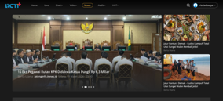  1

User Interaction and Design
Link Figma dari Homepage (Desktop) bisa diakses pada link berikut:
News+

Lineup Elements
Lineup | UI | Elements | Description
With Frame | 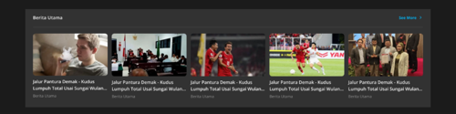 | - Thumbnail  - Title  - News Title  - Category or Canal  - See more | - Title diambil dari category or canal yang telah diatur dari CMS  - Berita diambil sesuai dengan title  - Hanya menampilkan 5 berita yang disusun secara horizontal  - Thumbnail memiliki ratio 16:9  - Lineup tidak bisa di-scroll secara horizontal  - News Title menampilkan maksimal dalam 2 baris, dan akan diakhiri dengan titik tiga (…) jika judul berita melebihi maksimum 2 baris
2 col with popular topics | 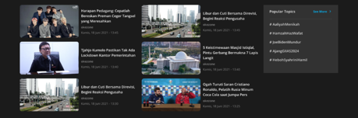 | - Thumbnail  - News Title  - Publisher  - Date and Time  - Popular Topics  - See more | - Hanya menampilkan 6 berita yang disusun sesuai UI  - Thumbnail memiliki ratio 16:9  - News Title menampilkan maksimal dalam 3 baris, dan akan diakhiri dengan titik tiga (…) jika judul berita melebihi maksimum 3 baris  - Publisher dan Date Time tidak bisa di klik  Popular Topics  - Hanya menampilkan 5 popular topics dengan hashtag  - Popular Topics bisa diatur melalui CMS  - Hashtag popular topic bisa di klik untuk menuju ke halaman list dari topik tersebut  - Jika isi popular topics kurang dari 5, maka tinggi frame tidak akan berubah
2 row with mini 4 row | 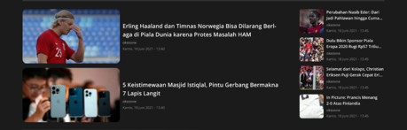 | - Thumbnail  - News Title  - Publisher  - Date and Time | - Berita diambil dari category berita utama  - Hanya menampilkan 2 berita yang disusun secara horizontal  - Thumbnail memiliki ratio 16:9  - News Title menampilkan maksimal dalam 3 baris, dan akan diakhiri dengan titik tiga (…) jika judul berita melebihi maksimum 3 baris  - Publisher dan Date Time tidak bisa di klik  Mini Row  - Berita diambil dari category berita utama  - Hanya menampilkan 4 berita yang disusun secara horizontal  - Thumbnail memiliki ratio 1:1  - News Title menampilkan maksimal dalam 2 baris, dan akan diakhiri dengan titik tiga (…) jika judul berita melebihi maksimum 2 baris  - Publisher dan Date Time tidak bisa di klik
Tabbing | 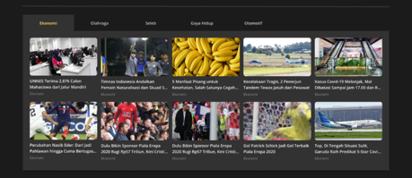 | - Category Title  - News Title  - Category or Canal  - Thumbnail | - Category Title diambil dari category or canal yang telah diatur dari CMS, yang belum ditampilkan  - Berita diambil sesuai dengan category yang sedang dipilih  - Hanya menampilkan 10 berita yang disusun sesuai UI  - Thumbnail memiliki ratio 16:9  - News Title menampilkan maksimal dalam 2 baris, dan akan diakhiri dengan titik tiga (…) jika judul berita melebihi maksimum 2 baris
3 col with berita terpopuler | 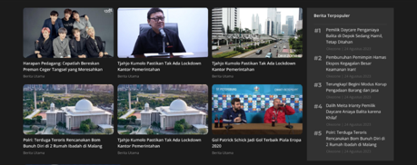 | - Thumbnail  - News Title  - Category or Canal  - Berita terpopuler  - Berita Terpopuler Title  - Publisher  - Date and Time | - Berita diambil dari category berita utama  - Hanya menampilkan 6 berita yang disusun sesuai UI  - Thumbnail memiliki ratio 16:9  - News Title menampilkan maksimal dalam 2 baris, dan akan diakhiri dengan titik tiga (…) jika judul berita melebihi maksimum 2 baris  Berita Terpopuler  - Berita diambil dari berita yang paling banyak dilihat user  - Hanya menampilkan 5 berita yang disusun secara horizontal dan diurutkan sesuai dengan berita yang paling banyak dilihat  - News Title menampilkan maksimal dalam 3 baris, dan akan diakhiri dengan titik tiga (…) jika judul berita melebihi maksimum 3 baris  - Publisher dan Date Time tidak bisa di klik
Scroll | 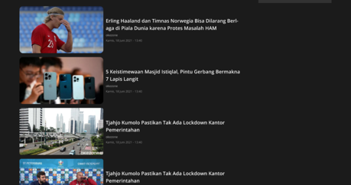 | - Thumbnail  - News Title  - Publisher  - Date and Time | - Berita diambil dari category berita utama  - Lineup memuat 6 berita yang disusun secara horizontal  - Thumbnail memiliki ratio 16:9  - News Title menampilkan maksimal dalam 3 baris, dan akan diakhiri dengan titik tiga (…) jika judul berita melebihi maksimum 3 baris  - Publisher dan Date Time tidak bisa di klik

Release Criteria
Kriteria yang diekspektasikan dari Homepage for News+
Type / Items | Expected Result | QA Notes
Homepage – News Dashboard | User dapat melihat homepage news dan konten berita yang berada didalamnya. | –
New Category or Canal Lineup | Admin dapat menambahkan kategori atau canal baru ke halaman homepage news+ dari sistem manajemen konten. | –

E. List of News (Desktop)

Requirements
User Story | Acceptance Criteria | Note
Sebagai user, saya dapat melihat halaman list news dari berbagai berita di canal. | 1. Ketika masuk ke pilar News+, saya akan diarahkan ke Halaman Homepage News+.  2. Dengan mengklik tombol see more pada kategori atau canal lineup, saya dapat melihat halaman khusus untuk menampilkan daftar berita dari kategori atau canal tersebut. (listing bisa disesuaikan melalui CMS)  3. Karena saya sedang berada di halaman ini, saya dapat meng-scroll ke bawah untuk melihat yang berikut ini:  a. Breadcrumbs  - Informasi saya sedang di halaman kategori yang telah dipilih. Jika saya mengklik tulisan “News”, saya akan diarahkan kembali ke halaman yang sebelumnya.  b. Two pane lineup  - Lineup yang berada di bawah title page, yang disusun sesuai dengan UI (lihat gambar 2).  c. Scroll list news aspect (gambar 3)  - News thumbnail: berbentuk persegi panjang (16:9) dengan ujung membulat.  - Title: ditampilkan maksimal dalam 3 baris, dan akan diakhiri dengan titik tiga (…) jika lebih.  - Category or Canal: kategori atau canal dari listing berita yang bersangkutan.  - Date and Time: contoh format (Selasa, 19 Maret 2024 – 03.00).  4. Halaman akan memuat per 10 berita, sebelum memuat 10 berita berikutnya ketika di-scroll.  5. Saya dapat meng-klik salah satu listing berita dalam daftar dan saya akan diarahkan ke halaman news detail. | 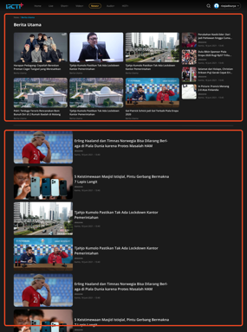  1  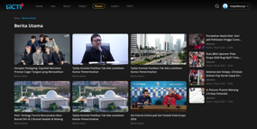  2  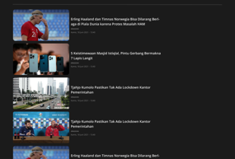  3

User Interaction and Design
Link Figma dari List of News+ bisa diakses pada link berikut:
News+

Required Elements
Element | Description | Actions | Next steps
Thumbnail news | Type of cards  Cards ratio = 16:9  Cards ratio = 1:1 | Thumbnail news | Type of cards  Cards ratio = 16:9  Cards ratio = 1:1

Release Criteria
Kriteria yang diekspektasikan dari List of News+
Type / Items | Expected Result | QA Notes
List News | User dapat melihat halaman yang berisi konten berita yang berhubungan dengan kategori atau canal saja, terpisah dari homepage news+. | –

F. News Detail (Desktop)

Requirements
User Story | Acceptance Criteria | Note
Sebagai user, saya dapat melihat halaman detail dari berita yang telah saya pilih. | 1. Ketika masuk ke pilar News+, saya akan diarahkan ke Halaman Homepage News+.  2. Ketika saya berada di halaman detail berita, saya dapat melihat halaman, yang memiliki elemen berikut:  a. Breadcrumbs  - Informasi saya sedang di halaman kategori yang telah dipilih. Jika saya mengklik tulisan “News”, saya akan diarahkan kembali ke halaman yang sebelumnya.  b. Share button  - Ketika saya mengklik tombol ini, saya akan memunculkan modal untuk membagikan berita yang bersangkutan.  c. Headline  - Headline terdiri dari Title, Thumbnail, Publisher, Category or Canal Placement, Date and Time.  d. Berita Pilihan  - Ketika saya melihat berita pilihan, saya dapat melihat thumbnail, judul, publisher, date and time.  - Dengan mengklik berita, saya akan diarahkan ke halaman direktori berita tersebut.  e. Content  - Saya dapat membaca isi detail konten dari berita yang terletak dibawah headline. Isi konten dapat diatur melalui CMS.  f. Baca Juga  - Saya dapat melihat berita “Baca juga” yang berada di bawah isi konten.  - Konten baca juga berisi 3 berita yang disajikan secara vertikal. Setiap berita mengandung elemen thumbnail, judul, date and time.  - Konten baca juga diambil dari berita yang diterbitkan oleh publisher yang sama dengan detail berita yang di atasnya.  g. Berita terpopuler  - Saya dapat melihat 5 berita yang disusun secara horizontal dan diurutkan sesuai dengan berita yang paling banyak dilihat.  - News Title menampilkan maksimal dalam 3 baris, dan akan diakhiri dengan titik tiga (…) jika judul berita melebihi maksimum 3 baris. | 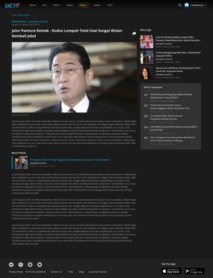  1

User Interaction and Design
Link Figma dari News Detail (Desktop) bisa diakses pada link berikut:
News+

Required Elements
Element | Description | Actions | Next steps
Thumbnail news | Type of cards  Cards ratio = 16:9 | Thumbnail news | Type of cards  Cards ratio = 16:9
Thumbnail chosen news | Type of cards  Cards ratio = 1:1 | Thumbnail chosen news | Type of cards  Cards ratio = 1:1

Release Criteria
Kriteria yang diekspektasikan dari News Detail
Type / Items | Expected Result | QA Notes
Content Detail | User dapat mengklik konten berita apa pun yang tersedia dan dialihkan ke halaman detail untuk membaca seluruh konten berita. | –

G. Popular Topics

Objective
Halaman dari News+ yang khusus menampilkan daftar berita dari hashtag paling populer. Halaman ini bertujuan untuk memudahkan user dalam eksplorasi dan pencarian berita berdasarkan hashtag topik yang terpopuler pada News+.

Requirements
User Story | Acceptance Criteria | Note
Sebagai user, saya dapat melihat halaman list news dari berbagai berita di canal. | 1. Ketika masuk ke pilar News+, saya akan diarahkan ke Halaman Homepage News+.  2. Dengan mengklik tombol see more pada popular topics, saya dapat melihat halaman khusus untuk menampilkan daftar berita dari topik tersebut. (listing bisa disesuaikan melalui CMS)  3. Karena saya sedang berada di halaman ini, saya dapat meng-scroll ke bawah untuk melihat yang berikut ini:  a. Breadcrumbs  - Informasi saya sedang di halaman kategori yang telah dipilih. Jika saya mengklik tulisan “News”, saya akan diarahkan kembali ke halaman yang sebelumnya.  b. Lineup per Topic (gambar 1)  - Title Topic: Judul hashtag topik yang telah diatur melalui CMS.  - Number of article: Jumlah artikel yang termasuk pada topik tersebut.  - News thumbnail: berbentuk persegi panjang (16:9) dengan ujung membulat.  - Title: ditampilkan maksimal dalam 2 baris, dan akan diakhiri dengan titik tiga (…) jika judul berita melebihi maksimum 2 baris.  - Category or Canal: kategori atau canal dari setiap listing berita yang bersangkutan.  - See more: saya dapat menekan tulisan see more untuk melihat list berita dari topik yang telah dipilih.  4. Halaman hanya menampilkan per 5 berita dan tidak bisa di-scroll.  5. Saya dapat meng-klik salah satu listing berita dalam daftar dan saya akan diarahkan ke halaman news detail. | 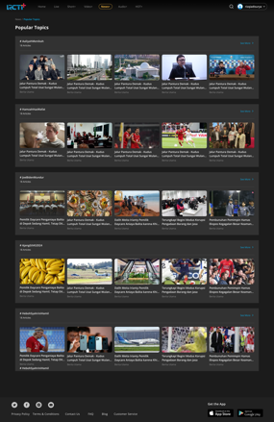  1

User Interaction and Design
Link Figma dari Popular Topics (Desktop) bisa diakses pada link berikut:
News+

Required Elements
Element | Description | Actions | Next steps
Thumbnail news | Type of cards  Cards ratio = 16:9 | – | Type of cards  Cards ratio = 16:9

Release Criteria
Kriteria yang diekspektasikan dari List of News+
Type / Items | Expected Result | QA Notes
List News | User dapat melihat halaman yang berisi konten berita yang berhubungan dengan Topik saja, terpisah dari homepage news+. | –

